南京信息工程大学滨江学院实验（实习）报告

实验（实习）名称 数据表的管理 实验（实习）日期 5.3 得分 指导教师 林美华

系 软件工程 专业 软件工程 年级 2018 班次 2 姓名 毛济洲 学号 20182344050

一．实验目的
1.掌握创建表的方法。
2.掌握使用SQL语句维护表的方法。
3.掌握表中约束的添加和维护。
4.掌握如何向表中添加数据。
二．实验准备
1.了解创建表和管理表的方法2.确定实验2所创建的图书管理数据库应包含哪些表及表的结构。
3.了解表是数据库中最常用的数据存储单元,它包括所有用户可以访问的数据。作为关系型数据库, Oracle表由行和列组成。
4.了解 Oracle常用的数据类型,从而创建数据库的表5.了解约束的作用和如何在创建表和修改表时添加约束
三、实验内容和步骤
【任务1】:创建数据表
1.使用OEM工具创建Book表(图书表)和 Book Type表(图书类型表),如表A-1和表A-2所示。
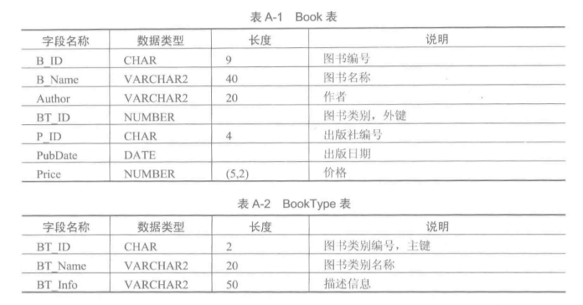
2.使用SQL语句创建 Reader表(读者表)和 Reader Type表(读者类型表),如表A-3和表A-4所示。
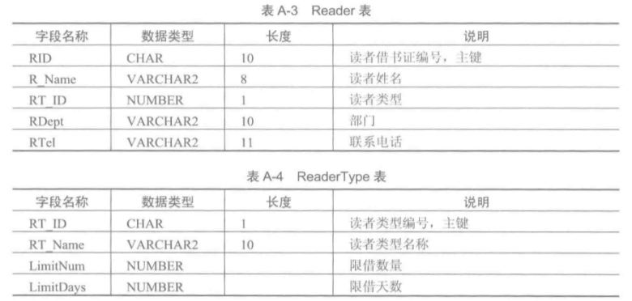
3.使用 SQL Developer工具创建 Borrow表(借阅表)和 Publish表(出版社表),如表A-5 和表A-6所示。
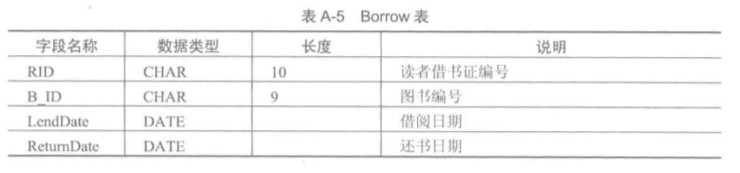
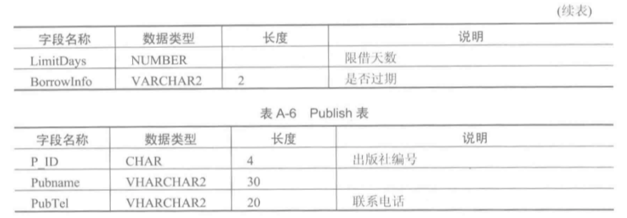
【任务2】:修改数据表1.将 Reader表中的联系电话字段的数据类型修改为 VHARCHAR2(20)。
2.指定 Borrow表的借阅日期不允许为空。
3.删除 Borrow表中的限借天数 Limitdays字段。
4.为Book表增加ISBN字段,数据类型为 VARCHAR2(13)
【任务3】:建立约束
1.为Book表添加主键,约束名为 PK Book。
2.为 Borrow表添加主键,主键是RID,BID, LendDate,约束名为 PK_Borrow
3.设置Book表的出版社编号字段 PubID是外键,参照 Publish表中的 PubID,约東名为 FK_book_pub
4.为Book表中的价格字段 Price添加检查约束,要求价格必须大于0,约束名为CHK_price.
5.为 Reader表中的性别Rsex字段添加默认值约東,默认值为“男”,约束名为D_sex。
【任务4】:向表中插入数据使用OEM工具或 PL/Developer工具为Book表、 Book Type表、 Reader表和Readertype表插入数据,数据内容分别如表A-7至表A-10所示。
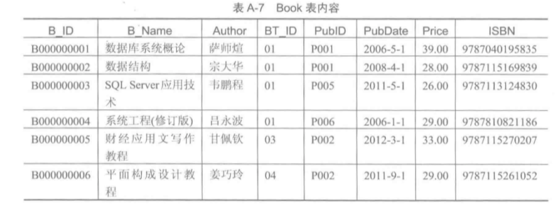
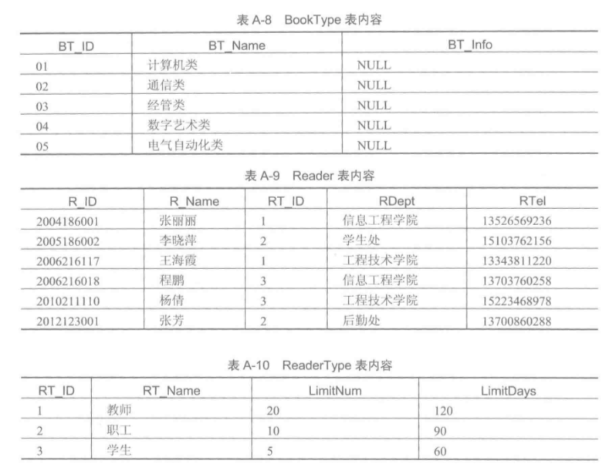
2.使用SQL语言为 Borrow表和 Publish表插入数据,数据内容分别如表A-11和表A-12所示。
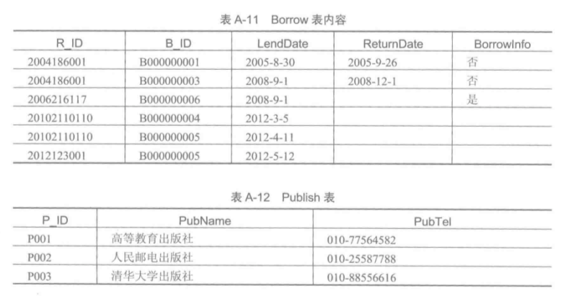
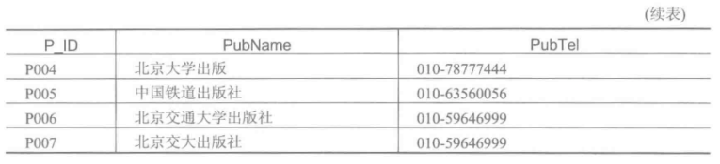
【任务5】:更新表中数据
1.使用SQL语言将Bok表中图书编号为B00002的图书的出版社编号修改为“P002”
2.使用SQL语言将 Reader表中张芳的部门修改为“保卫处”
3.使用SOL语言删除 Publish表中“北京交大出版社”的记录。
五．实验步骤（详细）
- 创建一个TESTUSET用户，密码为test，默认表空间为user表空间
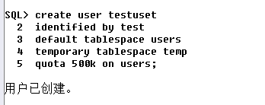
create user testuset
identified by test
default tablespace users
temporary tablespace temp
quota 500k on users;
- 创建用户后为其授予登录数据库和创建数据库对象的权限
grant connect , resource to testuset;
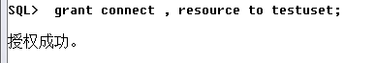
- 用TESTUSET用户登录数据库
conn testuset/test
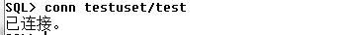
- 创建学生信息表(学号，姓名，性别，入学成绩)，定义主键和输入数据(至少5条数据)，提交添加的数据。并完成下面的题目：
create table student
(s_no varchar2(20) Primary key,
s_name varchar2(20) not null,
s_sex varchar2(10) not null,
s_grade int
);
insert into student(s_no,s_name,s_sex,s_grade)
values('20130001','张三','男','550');
insert into student(s_no,s_name,s_sex,s_grade)
values('20130002','李红','女','490');
insert into student(s_no,s_name,s_sex,s_grade)
values('20130003','王五','男','440');
insert into student(s_no,s_name,s_sex,s_grade)
values('20130004','赵六','男','460');
insert into student(s_no,s_name,s_sex,s_grade)
values('20130005','孙玲','女','560');
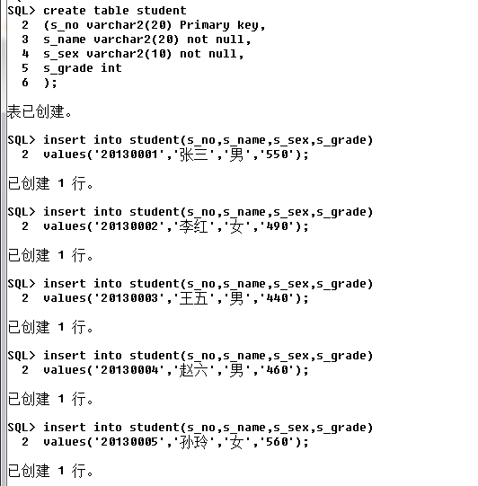
- 再继续添加2条数据，设置一个保存点savepoint，再添加1条数据，执行回退到保存点的回退命令。查看此时表中数据
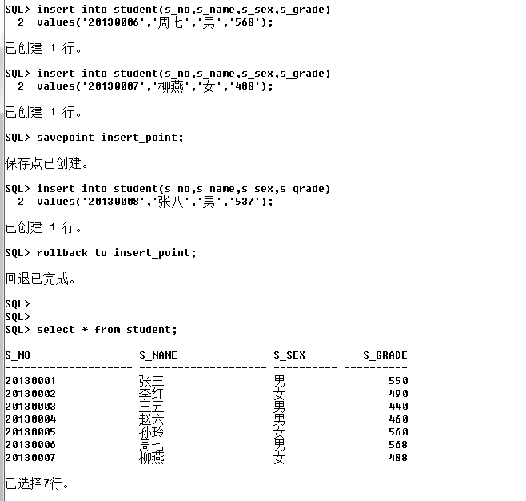
insert into student(s_no,s_name,s_sex,s_grade)
values('20130006','周七','男','568');
insert into student(s_no,s_name,s_sex,s_grade)
values('20130007','柳燕','女','488');

savepoint insert_point;

insert into student(s_no,s_name,s_sex,s_grade)
values('20130008','张八','男','537');

rollback to insert_point;

select * from student;
- 查询入学成绩大于480的学生信息
select * from student
where s_grade >480;
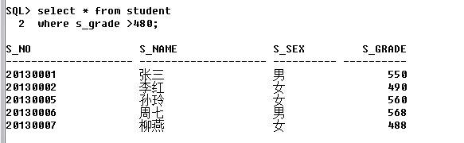
- 建立男生信息视图
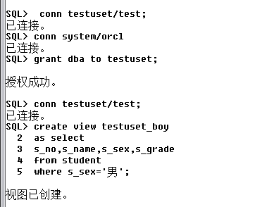
- 在“成绩”字段上建立B-树索引
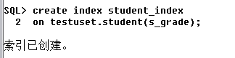
- 创建一个表簇，名为empl_dep，容纳empl表和dep表，有公共字段depno(簇键)，大小为500，默认表空间为USERS表空间，存储参数为，初始化区间大小为100K，第二区间为200K等。
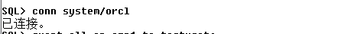
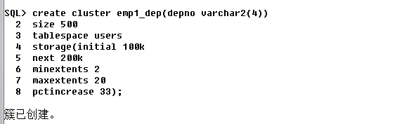
6.在表簇中建立empl表和dep表
(1)empl表(职员表)的主键为eno，外键为depno
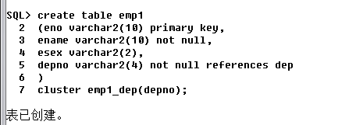
- dep表(部门表)的主键为depno，。
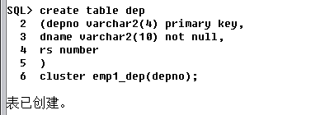
- 在表簇中建立一个簇键索引，名为empl_dep_index。
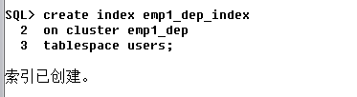
- 授予TESTUSER用户在empl表上的所有权限
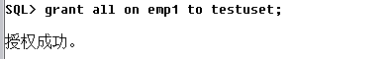
- 收回empl表上DELETE权限
